Rappel de cours :

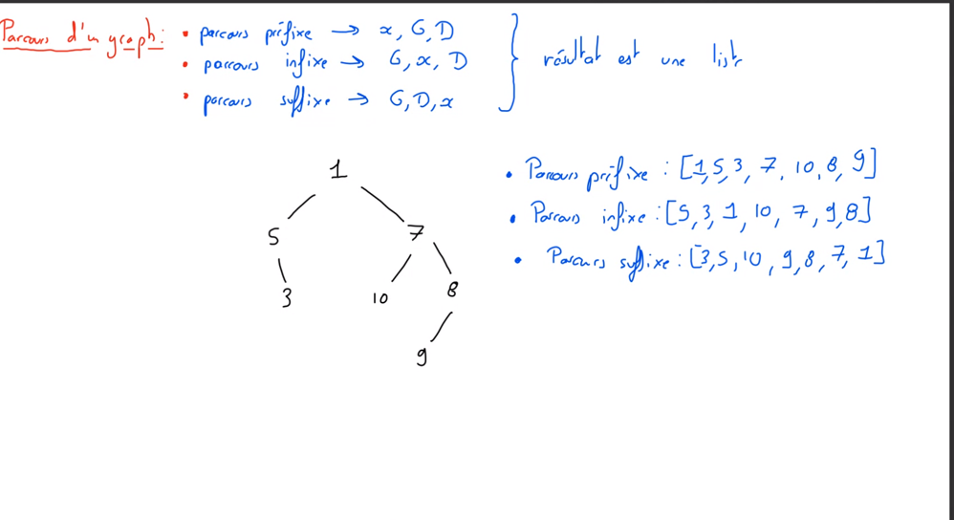

Exercice 3 :

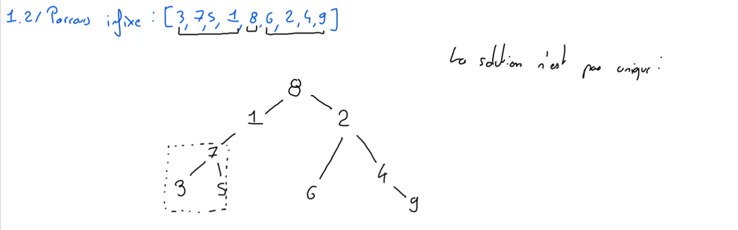

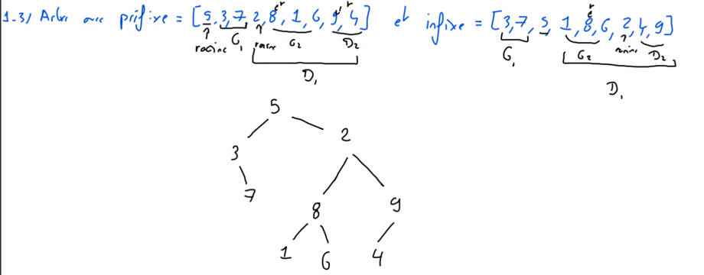

Question 2 :

Exercice 4 :

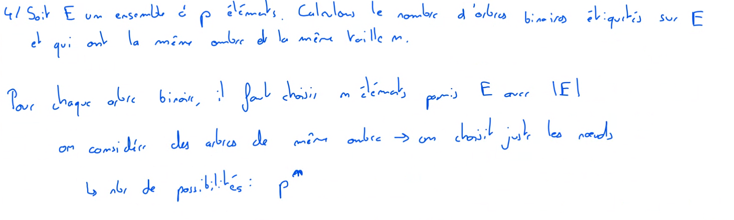

Exercice 5 :

Cours 6 suite :

